**ІНТЕГРОВАНИЙ УРОК – ПОДОРОЖ З УКРАЇНСЬКОЇ МОВИ І**

**ЛІТЕРАТУРНОГО ЧИТАННЯ**

**ТЕМА З УКРАЇНСЬКОЇ МОВИ: ПРИКМЕТНИКИ-СИНОНІМИ, ПРИКМЕТНИКИ-АНТОНІМИ. ВИКОРИСТАННЯ ЇХ У ЗВ’ЯЗНИХ ВИСЛОВЛЮВАННЯХ**

**ТЕМА З ЛІТЕРАТУРНОГО ЧИТАННЯ: ПЕЙЗАЖ. МИКОЛА ВІНГРАНОВСЬКИЙ ”ЛАЗИТЬ СОНЕЧКО В ТРАВАХ...”,“ПРИСПАЛО ПРОСО ПРОСЕНЯ…”**

***МЕТА* :** Ознайомитиучнів із поняттям прикметники-синоніми, прикметники-антоніми, розвивати вміння вживати їх в усному та писемному мовленні, поглиблювати знання учнів про творчість Миколи Вінграновського; вчити розуміти образну мову, уявляти описані картини, розмірковувати над художнім змістом; розвивати спостережливість, творчу уяву, здатність емоційно реагувати на художнє слово; виховувати любов до природи.

**ОБЛАДНАННЯ**: підручник, ” Чарівний куб", картка для гри ” Дешифрувальник“, предметні малюнки.

***Хід уроку***

**I ОРГАНІЗАЦІЙНИЙ МОМЕНТ**

**СТВОРЕННЯ ПСИХОЛОГІЧНОГО НАСТРОЮ**

**ВЧИТЕЛЬ**. Усмішка ласкава – то найкраща справа.

Так народність мудрість промовля до нас

З усмішкою добре вийде кожна справа,

Бо вона підносить нас у добрий час

Посміхніться всі один до одного, до мене із цих промінчиків добра ,що заіскрились на ваших обличчях розпочинаємо урок.

**II МОТИВАЦІЯ НАВЧАЛЬНОЇ ДІЯЛЬНОСТІ.**

**АКТУАЛІЗАЦІЯ ОПОРНИХ ЗНАНЬ .**

**ВЧИТЕЛЬ**. Сьогодні у нас незвичайний урок . Ми поєднаємо два предмети українську мову і літературне читання і здійснимо подорож у чарівний світ природи . Познайомимося з прикметниками –синонімами, прикметниками – антонімами, навчимось використовувати їх в своїй вимові. Будем вчитись бачити неповторну красу навколо себе не тільки очима, а відчувати образним словом.

1. ***Вправа ” Очікування*”**

Що ви очікуєте від уроку? Яким він буде?

(Цікавим, насиченим, пізнавальним, веселим, загадковим.)

А я думаю , що всі ви будете

**У** - уважними,

**Р** – розумними,

**О** - організованими,

**К** – кмітливими.

1. Стратегія “Кубування"

Завітав сьогодні в клас

На урок знову до нас

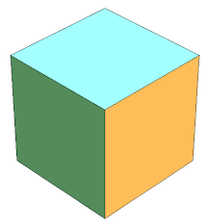

Кубик , діти, не простий

Інтелектуальна розминка

Кубик, діти, чарівний

Він доріжку прокладає

В подорож з нами вирушає.

( На сторонах куба записані зупинки подорожі.)

Відпочинкова

Біографічна

Подорож починається.

Перша наша зупинка “Інтелектуальна розминка”

3.Гра ”Так чи ні ?“

(Відповідаємо хором)

Прикметник – самостійна частина мови (Так)

Епітети – це слова ознаки, які поети використовують для опису (Так)

Пейзаж – це прикметники, ужиті в переносному значенні (Ні)

Прикметники – називають ознаку предмета (Так)

Пейзаж – це картина на якій зображена природа (Так)

Прикметник – відповідає на питання хто? Що? (Ні)

Антоніми – це слова протилежні за значенням (Так)

Прикметники – збагачують наше мовлення (Так)

Рима – це невеличкий поетичний твір (Ні)

Синоніми – це слова близькі за значенням (Так)

Вправи на відпрацювання навичок швидкого читання

4.Гра “Навпаки”

Прочитайте швидко, не зупиняючись, якомога більше слів на одному видиху.

Сумний – веселий Легкий – важкий

Темний – світлий Холодний – теплий

Великий – малий Широкий – вузький

Голосний – тихий Солодкий – гіркий

Яке значення мають ці слова? Як вони називаються?

5.Гра ”Зайві слова“

Читайте швидко, збільшуючи темп.

Сміливий Веселий Ласкавий Розумний

Відважний Радісний Кмітливий Тямущий

Мужній Великий Ніжний Сумний

Хоробрий Щасливий Привітний Кмітливий

Зажурений Усміхнений Пестливий Знаючий

Пригадайте ,як називаються ці слова?

6.Гра“ Хто прислів'я складе, той мудрість знайде”

Праця чоловіка годує, ніж солодка брехня.

Краще гірка правда, а лінь марнує.

Праця має гіркий корінь, а брехня солодка.

Правда солона, де боягуз загубить.

Праця день починає, та солодкий плід.

Сміливий там знайде, а соловей закінчує.

Які слова допомогли швидко скласти прислів'я?

(повертаємо куб другою стороною )

Друга наша зупинка ”Каліграфічна хвилинка“

Щоб рівно і гарно слова написати, нам з'єднання букв слід усім пригадати, загадки відгадати і старанно записати.

СС СС ЕС ЕС ОС ОС ЕН ЕН ЕЦ ЕЦ

Світить, сяє, всіх зігріває.

(Сонце)

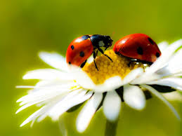

У червоного малятки

На спині краплинки цятки:

Чорні вуса, голова,

Любить лагідні слова.

(Сонечко – комаха)

Яке значення мають ці слова?

**III.СПРИЙНЯТТЯ Й ЗАСВОЄННЯ НАВЧАЛЬНОГО МАТЕРІАЛУ**

**Вчитель.** Сьогодні на уроці вам знадобляться ці знання. Ми потрапимо в чарівний світ природи , куди поведе нас відомий письменник.

1.Гра "Дешифрувальник"

17, 11, 15, 19, 16, 1 3, 12, 18, 4, 21, 1, 18, 19, 3, 22, 31, 15, 11, 14

(Микола Вінграновський)

( Повертаємо куб)

Третя наша зупинка " Біографічна "

**2.Розповідь про поета підготовленим учнем.**

— Народився поет 1936 року у м. Первомайську на Миколаївщині в селянській родині. Навчався в Київському інституті театрального мистецтва імені I. Карпенка-Карого, у Всесоюзному державному інституті кінематографії в Москві. Працював на Київській кіностудії імені О. Довженка актором, режисером, сценаристом. М. Вінграновський з великою радістю писав вірші для дітей і про дітей. Він є автором книжок "Сто поезій" "Поезії" "На срібнім березі" "Київ" "Губами теплими і оком золотим"

3.Читання про поета в парах "Я - тобі , ти - мені”

Гра ” Скринька запитань"

(Питання дістають із скриньки , дають відповідь)

( Повертаємо куб на іншу сторону)

Четверта наша зупинка "Поетична"

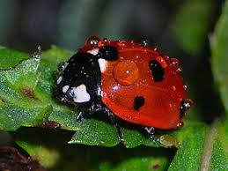Опрацювання вірша Миколи Вінграновського "Лазить сонечко у травах"

**4.Виразне читання вірша вчителем.**

Про кого розповідається у вірші?

Про яке сонечко йдеться?

Словникова робота. Пояснення значень слів.

*5 .* Гра «Рибки».

Самостійне мовчазне читання вірша учнями

— Чи сподобався вам вірш?

До якого жанру належить вірш? (Пейзажна лірика)

6.Повторне читання вірша учнями вголос.

Аналіз змісту вірша з елементами вибіркового читання.

— Про кого йдеться у вірші?

— У яких рядках змальовано життя в русі? Прочитайте.

— Якими барвами сповнено описаний пейзаж?

Робота над образними засобами.

Якими зобразив автор комах ?

Який художній засіб використав? (Уособлення)

Назвіть епітети, які використовує автор?

6. Гра ”Шерлок Холмс"

*Дібрати і записати якомога більше прикметників до слів.*

Чапля

Вода

Нога

Подумайте і скажіть для чого служать прикметники в мовленні?

П'ята наша зупинка "Відпочинкова"

Фізкультхвилинка

(Учні виконують рухи під музику. Звучить пісня "Ой на горі жито, сидить зайчик")

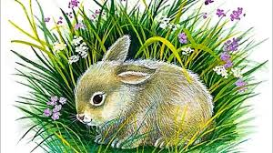**7.Вибіркове списування.**

— Відгадайте загадку.

Довгі вуха, куций хвіст,

Невеличкий сам на зріст.

На городі побував —

Нам капусту попсував. (Заєць)

Назвіть слова ,які допомогли відгадати загадку?

Запишіть їх , доберіть антоніми.

Що ви знаєте про зайчика? Як називають дитинчат зайця?

***Хвилинка - цікавинка***

Новонароджених зайченят зайчиха годує і залишає самих на три-чотири доби. Зайченята тремтять: м’язи працюють, виділяючи тепло.

Чому зайченят не відчуває жодний звір?

На тілі зайченят немає потових залоз. Вони знаходяться на підошвах лап, а лапки зайченятка підтискають під себе.

8. Опрацювання вірша Миколи Вінграновського

"Приспало просо просеня ”

Виразне читання вірша вчителем.

— Чи сподобався вам вірш? Який він за настроєм?

Словникова робота

9.Гра "Бджілки”

Самостійне напівголосне читання тексту учнями.

***Аналіз змісту вірша. Вибіркове читання.***

— Прочитайте рядки, у яких описано сон зайчика .

— Що надає цьому опису зворушливого звучання?

Який звук найчастіше повторюється?

Пригадайте як називається такий художній засіб?(Звукопис)

10.Робота в групах

1. Виписати з вірша прикметники вжиті в переносному значенні , дібрати синоніми.
2. Виписати з вірша прикметники вжиті в прямому значенні, дібрати антоніми.
3. Дібрати антоніми до словосполучень

Косеньке око -

Маленьке зайченя –

Солодкі сни -

11. Робота за ілюстрацією

— Подивіться на ілюстрацію до цього вірша.

— Чи можемо ми віднести її до всього твору чи до певної його частини?

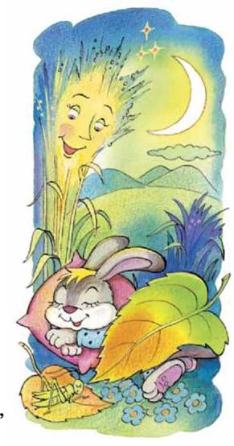

— Що зобразив художник на картині? Що він намалював у центрі картини? Удалині?

— Які фарби обрав? Який настрій вони створюють?

**12.  *Гра "Аукціон“***

*Хто назве найбільше прикметників для опису зайчика за малюнком*

**IV . ПІДСУМОК УРОКУ**

***Ось наша подорож завершується і остання зупинка***

***‘’Підсумкова’’***

Вправа ” Мікрофон“

Я дізнався…

Я навчився…

Для мене стало новим…

Мене здивувало….

Я розповім батькам…

**V. ДОМАШНЄ ЗАВДАННЯ**

Виразно читати вірш. Скласти казочку про зайчика, про сонечко

вживаючи прикметники-синоніми, антоніми